Selon des conceptions anciennes, le cytoplasme comprendrait une phase liquide dans laquelle des filaments rigides, isolés ou anastomosés, seraient responsables de la forme cellulaire et de sa déformation. Ils composeraient le cytosquelette. Il correspond à un réseau hautement élaboré et complexe, de nature protéique, occupant tout le cytoplasme

Donc, Le cytosquelette est un réseau complexe de filaments protéiques s'étendant dans tout le cytoplasme. Il organisant celui-ci en permettant aux cellules eucaryotes de s'adapter à une grande variété de changements morphologiques et d'effectuer des mouvements coordonnés.
À noter que le cytosquelette n'est cependant pas une structure rigide ni articulée comme le mot "squelette" peut le laisser entendre. . Par ces cycles continus assemblage-déassemblage, le cytosquelette participe à d’importantes fonctions de la cellule comme la motilité, le maintien de la forme cellulaire, la croissance et la division cellulaire, la sécrétion, l’adhésion, la phagocytose et le contact cellule-cellule.Le cytosquelette établit également un lien entre le cytosquelette et l’enveloppe nucléaire. Par ailleurs, à travers le cytosquelette, les cellules peuvent influencer les cellules environnantes par le biais des jonctions intercellulaires ou des effets sur la matrice extracellulaire.

Le cytosquelette apparaît dans le cytosol comme un échafaudage impressionnant formé de protéines fibrillaires appelées "fibrilles".
Le cytosquelette est constitué de trois types de filaments protéiques: les microfilaments d’actine, les microtubules (25 nm de diamètre) et les filaments intermédiaires (10 nm de diamètre).

Grâce au perfectionnement des techniques de microscopie électronique et aux études biochimiques et immunologiques, il a été possible de mettre en évidence la structure de ce réseau interne de trois types de fibres de protéines.

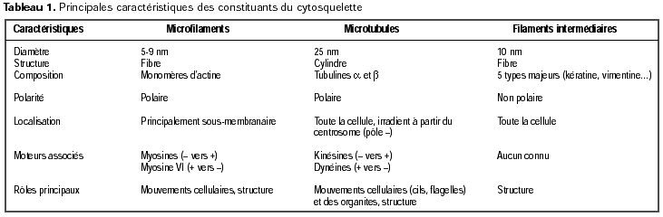

Rôle et fonction du cytosquelette :
Le cytosquelette a de nombreuses fonctions. C'est lui qui confère à la cellule sa forme caractéristique et la dote de motilité en lui donnant la possibilité d'accomplir des mouvements amiboïdes. Le cytosquelette permet en outre les déplacements des organites cellulaires et coordonne des fonctions biologiques fondamentales, comme la division cellulaire.
Les cellules qui battent des cils, comme les cellules de la muqueuse respiratoire par exemple, ou encore celles qui se déplacent vers un endroit précis, comme le font les macrophages vers une zone endommagée, ainsi que les mouvements créés par des structures intracellulaires comme lors de la contraction musculaire ou du déplacement des chromosomes lors de la division cellulaire ont depuis longtemps fasciné les biologistes. Tous les détails moléculaires de ces processus ne sont pas encore connus mais il est évident que la responsabilité en revient aux fibres du cytosquelette.

Donc, les cellules Eucaryotes sont aptes à organiser le contenu de leur cytoplasme, à changer de forme et à se mouvoir dépend de cet organite. Le cytosquelette est nécessaire au maintien de la vie : fécondation, inflammation, oxygénation, forme et mobilité cellulaire. Il est remanié pour renouveler ses composants pendant la vie cellulaire (polymérisation, dépolymérisation).
Contrairement au squelette osseux qui est rigide, le cytosquelette est une structure très dynamique qui se réorganise continuellement au cours des différents évènements cellulaires (migration, division, etc.)
- Maintien des édifices structuraux par exemple des villosités.
- Mouvements intracellulaires : contraction des cellules musculaires striées: ces cellules musculaires sont organisées en myofibrilles (= disposition particulière des filaments d'actines et de myosines et d'autres protéines). L'unité fonctionnelle de la myofibrille est le sarcomère qui va se raccourcir lors de la contraction (isotonique ou isométrique). /contraction des cellules musculaires lisses: pas d'organisation sarcomérique, arrangement particulier des filaments qui parcourent la cellule transversalement, longitudinalement et en diagonale, pour s'insérer sur les corps denses.
- Les mouvements cellulaires : déplacement de l'amibe, des leucocytes (pseudopodes).
- La cytodiérèse (en fin de division cellulaire).
- La formation des jonctions cellulaires (y compris des neurones, via le « cône de croissance »).
- Le mouvement des organites : chez les végétaux supérieur le déplacement des chloroplastes dans la cellule en fonction des conditions lumineuse fait intervenir les filaments d'actine.
- Le mouvement des organites chez les végétaux supérieur : le déplacement des chloroplastes dans la cellule en fonction des conditions lumineuse fait intervenir les filaments d'actine.
N.B : On a récemment mis en évidence la présence d'un cytosquelette chez les procaryotes,On a découvert la protéine Mreb (homologue à laprotéine d'actine), et de structure similaire, localisée sous la membrane et semblant jouer un rôle important dans la structure et la forme cellulaire. La protéine FtsZ, (filament temperature sensitive mutant Z ou mutant Z thermosensible filamenteux, homologue de la tubuline) jouerait également un rôle dans la cytodiérèse des bactéries.

A-Les microfilaments et motilité cellulaire :
Toutes les cellules produisent des mouvements.Les contractions des fibres musculaires ne sont qu’un aspect spécialisé de ce type d’activité qu’on appelle motilité cellulaire.Les canaux Ca²⁺ s’ouvrent et le Ca²⁺ entre dans la cellule. La gelsoline activée par un taux élevé de Ca²⁺ fragmente les filaments d’actine, le cortex est fluidifié d’où la formation d’expansions cytoplasmiques (mouvements par amoeboϊsme).
Les microfilaments se retrouvent dans tous les types cellulaires, en particulier les cellules musculaires. Ils sont formés de protéines fibreuses (actine, myosine et tropomyosine) auxquelles s’associe une protéine globuleuse : la troponine.

- Les microfilaments d’actine :
Détectée par des techniques d’immunofluorescence, et de microscopie.

Le filament d'actine est un homopolymère d'actine, protéine de 42 kDa.Protéine ubiquitaire chez les cellules des eucaryotes, il est le principal constituant des filaments fins.
.
L'actine représente ainsi environ 10 % du total des protéines d'une cellule animale typique, la moitié étant assemblée en filaments d'actine alors que l'autre moitié est libre dans le cytosol sous forme de monomères d'actine. L'actine sous forme de filaments est parfois appelée actine F (Fibrillaire), tandis que la forme monomérique est appelée actine G (Globulaire).Dans la cellule ou en solution saline (actine isolée), l’actine peut être sous forme globulaire (forme G). Elle est alors liée à un ion Ca²⁺ qui stabilise sa conformation et à une molécule d’ATP qui sera hydrolysée lors de la polymérisation de la forme globuleuse en forme fibreuse (F-actine ou microfilament). Le filament d’actine est formé de 2 chaînes de molécules globulaires enroulées l’une autour de l’autre (en hélice). On compte 13.5 molécules par tour de spire. (Voir fig.). Dans les sillons s’insèrent de longues molécules de tropomyosine (PM 64000 da) à raison d’une pour 7 monomères d’actine.
Cette protéine se présente selon 4 types différents : l’actine α (4 formes) caractérisent les fibres musculaires striées, l’actine β, l’actine γet l’actine isolée forme GouG-actine).
L’actine α est présente au niveau des cellules musculaires lisses et striées. L’actine β etᵧsont présentes dans les autres types cellulaires.
L'actine G globulaire se polymérise en actine F (filament d'actine)., les monomères associés à l'ATP (ATP-actine), présents en majorité dans les cellules vivantes, ont plus tendance à polymériser que ceux associés à l'ADP (ADP-actine).Dans toutes les cellules vivantes, il semble que les filaments d’actine forment un réseau tridimensionnel sous la membrane plasmique déterminant ainsi un cytoplasme cortical. Ce cortex se présente comme un gel à 37°c, mais sa consistance varie sous l’effet de certaines protéines Ca²⁺-dépendantes qui fragmentent les filaments d’actine ce qui fluidifie le cortex cellulaire. La plus connue de ces protéines est la gelsoline (90 kda).
Plusieurs familles de protéines contrôlent la formation et la fonction des microfilaments d’actine : - les petites GTPases de la famille Rho comme Rho, RAC et CDC4 - les 7 membres du complexe ARP2/3 complex - la protéine WASP, mutée dans le syndrome de Wiskott-Aldrich, la protéine WASP-like (WASL), et WASF1. WASP, WASP-like (WASL) et WASF1 sont des transducteurs impliqués dans la transmission des signaux venant récepteurs tyrosine kinase et de petites GTPases vers les microfilaments d’actine.
La protéine WAVE est une protéine homologue de la verproline de la famille des WASPs qui forme avec WASP le réseau WASP-WAVE qui lie les signaux d’amont avec l’activation du complexe ARP2/3, qui induit la polymérisation rapide du microfilament d’actine. Cette polymérisation est cruciale pour la réorganisation du réseau cytosquelettique d’actine à la périphérie de la cellule lors de processus comme la motilité cellulaire, le trafic vésiculaire et aux cours des infections cellulaires. D’importantes familles de protéines liées à la membrane interagissent avec les protéines de la famille de WASP et de WAVE, apportant un deuxième niveau de régulation dépendant de la membrane à la polymérisation des microfilaments d’actine.

La polymérisation de l'actine
L'actine se polymérise (en présence d'ATP) en une hélice serrée de 5-9 nm de diamètre formant un filament flexible et polaire. Lorsque l'on solubilise l'actine en présence de KCl, ATP, Mg²⁺ et d'un catalyseur tel que le complexe ARP2/3 qui permet de fixer les premiers monomères (amorce), elle forme spontanément des polymères (filament d'actine ou actine-F). La croissance du filament est très rapide (1000 actines/s) au pôle plus et très lente, voire absente, au pôle moins. Après la polymérisation, une hydrolyse aléatoire de l'ATP a lieu, le phosphate (Pi) est libéré et l'ADP qui en résulte reste piégé dans le polymère. Les molécules d'actine liées à l'ADP ont tendance à se détacher du polymère aux extrémités des filaments. Les monomères d'actine ainsi libérés doivent être rechargés en ATP avant de rejoindre le filament (fig. ci-dessous).

In vivo, la polymérisation de l'actine est contrôlée par de nombreuses protéines, comme la profiline, le complexe ARP2/3(Actin related protein 2/3), CapZCAP (Protéine coiffant l’actine F) et la gelsoline (fig. ci-dessus). La profiline (15 kDa) se fixe à l'actine monomérique liant alors l'ATP et aidant à la réintégration de l'actine dans le polymère. Le complexe protéique ARP2/3 est impliqué dans l'initiation de la polymérisation. Le complexe se fixe côté moins de l'actine et sa présence favorise la formation d'une amorce constituée de trois monomères liés entre eux (site de nucléation pour la formation de longs polymères). L'ARP2/3 joue donc un rôle important dans la désignation des sites où l'actine doit se polymériser.
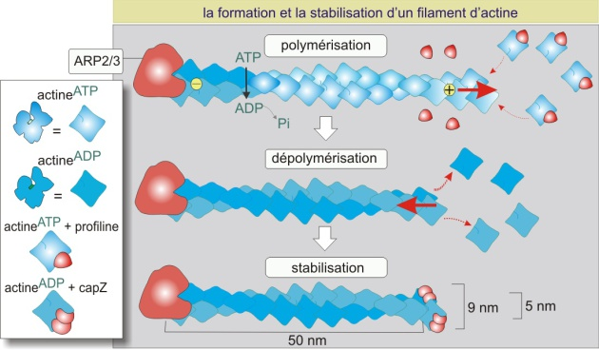
Fig.- La polymérisation de l'actine
Les pôles plus et moins des filaments peuvent être protégés par les protéines de coiffage (capping). Ces protéines empêchent l'actine, dans son état ADP, de quitter le polymère mais empêchent aussi sa polymérisation dans son état ATP. CapZ, constituée d'un dimère de deux sous-unités (alpha, 34 kDa, et beta, 30 kDa), se fixe au pôle plus, évitant ainsi la croissance rapide.
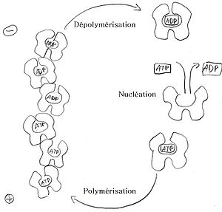Schéma explicatif du phénomène de polymérisation du filament
La tropomoduline (40 kDa) se fixe au pôle moins, évitant ainsi la croissance lente. CapZ et tropomodulinejouent un rôle important dans la stabilisation des polymères d'actine- dans les muscles striés (en créant un polymère peu dynamique). Enfin, la gelsoline (82 kDa), en présence d'une concentration élevée de Ca²⁺ cytosolique, se fixe au polymère d'actine et crée une coupure engendrant la dislocation du filament d'actine. La gelsoline reste fixée à l'extrémité plus, évitant ainsi la repolymérisation rapide (fig. ci-dessous)
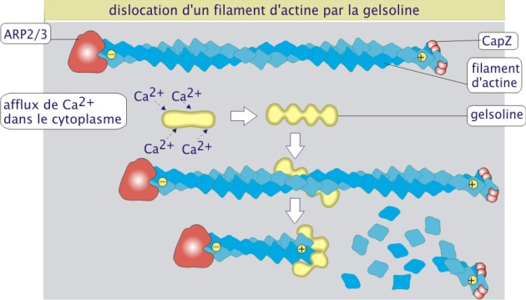
Le degré de polymérisation définit la forme globale de la cellule et la plasticité de la cellule qui est nécessaire pour les processus de migration, d'endocytose, et de division.
Ces activités cellulaires dépendent donc de la polymérisation et de la dépolymérisation de l’actine. Il semble que le réseau de microfilaments d’actine est relié à la membrane plasmique par des protéines d’ancrage (α-actinine et vinculine). Dans les microvillosités, la villine et la fimbrine pourraient jouer ce rôle, alors que dans les fibroblastes, la filamine et l’ α-actinine sont associées aux microfilaments d’actine, plusieurs autres protéines sont nécessaires et l'actine seule ne peut pas convertir l'énergie chimique d'hydrolyse de l'ATP en travail.

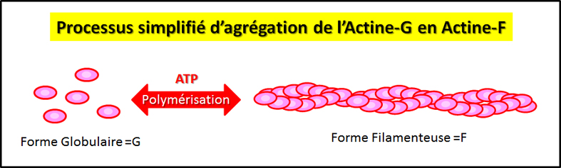

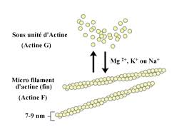
Protéines associées :Les protéines associées à l'actine (Actin associated proteins, ou AAP) sont la clef du contrôle par la cellule de son stock d'actine.
Elles permettent de réguler la polymérisation et d'organiser spatialement les filaments. Elles sont à leur tour contrôlées par des protéines régulatrices qui s'insèrent dans le réseau complexe interagissant avec toute la cellule.
a -Protéine de réticulation :
- Fimbrine : maintient les filaments serrés d'actine fasciculée.
- α- actinine : protéine dimérique liant 2 microfilaments entre eux, les maintenant parallèles entre eux (point focal d'ancrage...). Elle se lie au pôle + pour permettre l'interaction actine-myosine notamment dans le mouvement amiboïde.
- Filamine : bloque l'actine réticulée pour l'empêcher de passer en actine fasciculée.
- Villine : maintient les filaments serrés d'actine fasciculée, spécifique des microvillosités.
Spectrine : permet l'accrochage du microfilament d'actine à la membrane plasmique

b-Protéines de stabilisation
Complexe Tropomyosine :Protéines du groupe I : . Elles sont représentées par les deux couples troponine - tropomyosine dans les fibres musculaires.
Molécules de troponine : PM 80 000 da. La troponine est une protéine globuleuse rencontrée dans les cellules musculaires. C’est une association de 3 sous unités :
- la troponine T porte un site de fixation pour la tropomyosine. - -la troponine I qui se fixe sur la troponine T et inhibe l’interaction actine-myosine. . – la troponine C peut fixer 4 Ca²⁺ (forme de calmoduline propres aux muscles) et s’attache alors au complexe troponine T/troponine I et permet l’interaction actine/myosine et le contrôle.

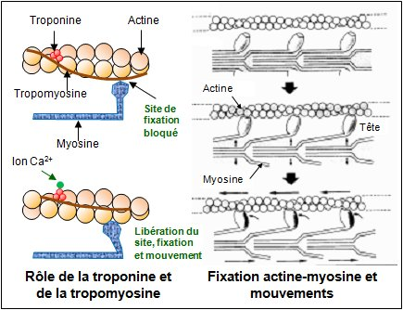

Filaments de tropomyosine : PM 64 000 da. La tropomyosine est une protéine fibreuse dimérique (composée d'une sous-unité alpha et d'une sous-unité bêta) logée dans la gouttière du microfilament d'actine. Elle s'enroule autour de celui-ci pour le stabiliser. Protéines ubiquitaires chez tous les Eucaryotes dont il existe plusieurs isoformes chez les mammifères. Elles sont de forme fibreuse constituant 15% des protéines totales des muscles, donc elles participent à la régulation de la contraction dans les cellules musculaires.
C’est un dimère formé de 2 sous unités α et β de PM 32000 da chacun qui s’enroulent en hélice, se plaçant dans les gouttières ménagées par l’enroulement des molécules d’actine. La tropomyosine est aussi abondante dans les neurones.La tropomyosine liée à l'actine.

Dans les filaments, il y a un dimère de tropomyosine tous les sept monomères d'actine.
Elle est associée à la troponine dans les cellules musculaires striées.
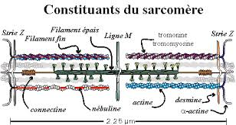

c-Protéines de polymérisation :

1 -Protéines de nucléation :
Ce sont ces protéines qui permettent d'initier la polymérisation. Il en existe plusieurs types, ayant des modes d'action différents.
- L'Arp2/3, une protéine structuralement proche de l'actine, sert de point de départ à la polymérisation : des monomères d'actine G viennent se lier à elle, entraînant la formation d'un filament. Lorsqu'il est mis en place, l'extrémité moins (-) du microfilament adhère au complexe Arp2/3. La polymérisation évolue donc avec l'extrémité (+) qui induit aussi la croissance du microfilament. Le complexe Arp2/3 est localisé au niveau des jonctions entre filaments d'actine, il est activé par la GTPase Cdc42.
- La formine possède deux domaines riches en proline FH1 et FH2. Des profilines liées chacune à une actine G viennent se lier sur le premier domaine FH1. Ces actines sont alors transférées sur le second domaine FH2, où elles se lient les unes à la suite des autres pour former le filament. La formine est activée par la GTPase Rho.

2-Protéines de régulation :
Ces protéines servent à réguler la quantité d'actine G présente dans le cytoplasme.
- La thymosine se fixe à l'extrémité pointue de l'actine G et empêche l'échange de l'ADP liée à celle-ci par une molécule d'ATP.
- La profiline se fixe à l'actine G et favorise l'échange de l'ADP par de l'ATP, et laisse le côté - de l'actine libre ; il peut ainsi s'insérer dans le polymère à l'extrémité barbue.

3-Protéines de coiffage :
Elles se lient à l'extrémité barbée d'un filament d'actine pour empêcher la polymérisation (ajout d'actine G), et donc pour arrêter la croissance du filament. Elles peuvent également se lier à l'extrémité pointue pour arrêter la dépolymérisation ou permettre la formation d'un nucléus (initiation de la polymérisation).
CAP (capping protein), se fixe sur l'extrémité plus du filament d'actine et empêche donc la polymérisation. CAP Z appelé aussi CAZ 1 ou CAPPA 1 : son rôle est de coiffer l’extrémité des filaments d’actine. Elle est aussi connue pour jouer un rôle dans la signalisation cellulaire. Elle régule l’activité de la PKc dans les cellules cardiaques.
- Tropomoduline, se fixe sur l'extrémité moins du filament, empêche la dépolymérisation

4-Protéines de fragmentation :
Ces protéines permettent de cliver les filaments d'actine :
- la gelsoline, comme son nom l'indique, permet de passer de l'actine en gel (dans un réseau de maille) à l'actine en solution (actine G) ;Dans la cellule, cette protéine se fixe au filament d’actine et entraîne sa fragmentation. Cette protéine est composée de 6 domaines homologues, les domaines dits G1 et G4 se fixant sur l’actine G alors que le domaine G2 est le seul à se fixer sur l’actine F dont il entraîne alors la rupture. Ces 2 propriétés, fixation et fragmentation, sont contrôlées par le taux de calcium.
- la cofiline impose une torsion supplémentaire à l'actine, entraînant sa dépolymérisation.
d. protéines motrices :
Filaments de myosine :
Grosse molécule de 540 kda formée de 2 chaines lourdes de 230 kda chacune et de 4 chaines légères de 20 kda chacune.
Ils sont peu abondants (1% des protéines totales) sauf dans les fibres musculaires striées (15%). Ils sont extraits à partir des cellules du muscle par action d’une solution saline concentrée dans laquelle la myosine est soluble. Son poids moléculaire est de 500 kda.

Chez les mammifères, la myosine est en forme de bâtonnets avec deux extrémités globuleuses. Elle a trois propriétés ou activités essentielles : - c’est une enzyme (ATPase) qui hydrolyse l’ATP en ADP + Pi après activation de l’actine (V.Engelhardt, M.Lyubimova, 1939). – elle se lie de manière réversible au filament de F-actine. Elle est activée par les ions Ca²⁺ – elle forme spontanément de longs filaments bipolaires en s’associant aux autres myosines. Chacun des filaments épais du sarcomère est formé par 2 ensembles de molécules de myosine dont la polarité est opposée, ils sont réunis par une protéine de structure (M -protéine).
La myosine et l’actine composent un complexe (actomyosine) orienté qui se contracte avec l’ATP
Les produits d’hydrolyse (ATP + phosphate) restent solidaires de la tête de la myosine, qui s’attache à l’actine dans un site déterminé. L’activité ATPasique de la myosine déclenchée par les ions Ca²⁺, produit l’hydrolyse de l’ATP, responsable de la rupture de la liaison actomyosine.
- Myosine de type 1 : maintient l'actine large fasciculée avec l'aide de l'alpha-actinine.
- Myosine de type 2 : contraction musculaire.
- Myosine de type 5 : protéine moteur capable de se déplacer vers l'extrémité +.
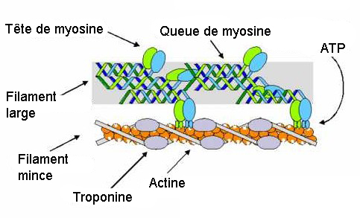

Cas de la contraction musculaire :
Dans la théorie de la contraction par glissements des filaments, les myo-filaments (minces et épais) glissent les uns par rapport aux autres, ce qui provoque le raccourcissement de la fibre musculaire, avec un mouvement global du muscle de l'insertion vers l'origine. Le mécanisme qui provoque le glissement des myo-filaments minces (d'actine) sur des myo -filaments épais (de myosine) se déroule selon la séquence suivante :
-La stimulation transmise par l'acétylcholine à travers la jonction neuromusculaire, initie un potentiel d'action au niveau du sarcolemme de la fibre musculaire. Ce potentiel d'action se propage au niveau du sarcolemme et est transmis à l'intérieur de la fibre musculaire par les tubules T.
-Sous l'effet du potentiel d'action les citernes terminales déversent des ions calcium (Ca²⁺), dans l'environnement immédiat des myofibrilles.
-Les ions Ca²⁺se fixent sur les molécules de troponine associées aux molécules de tropomyosine sur les filaments minces, ce qui modifie la conformation tridimensionnelle de la troponine. Cette modification provoque le déplacement de la tropomyosine et démasque les sites de fixation de l'actine sur la myosine.
-Les têtes de myosine (pont d'union) se lient à l'actine. Du fait de cette liaison, la tête de myosine, dans une configuration de haute énergie, subit un changement de conformation qui provoque son redressement .Le filament d'actine est tiré sur le filament de myosine dans un mouvement appelé force de traction.
- Après la traction, la tête de myosine se détache de son site de fixation sur l'actine et de l'ATP se fixe sur la tête de myosine. L'ATPase de la tête de myosine hydrolyse l'ATP en ADP + énergie : l'énergie est utilisée pour rétablir une conformation de haute énergie de la tête de myosine. La tête de myosine peut ainsi se lier à un autre site de fixation de l'actine (s'il est exposé du fait de la préférence de calcium), ce qui produit une autre traction.
-La répétition de ces tractions permet de tirer les filaments minces. Ce glissement, selon un mécanisme de roue à rochet, qui implique l'interaction de nombreux sites de fixation de l'actine et de têtes de myosine, produit une unique contraction musculaire.
-Lorsque le potentiel d'action s'interrompt, le calcium (Ca²⁺) du cytoplasme est ramené par transport actif dans les citernes terminales du réticulum sarcoplasmique. En absence de calcium, la troponine reprend sa configuration initiale de sorte que la tropomyosine masque à nouveau les sites de fixation de la myosine situés sur les filaments minces. Les filaments minces retournent à leur état initial et le muscle se relâche.

La stimulation d'un neurone provoque la contraction du muscle squelettique. L'espace compris entre la terminaison axonale d'un neurone moteur et la fibre musculaire est appelé jonction neuromusculaire. Le potentiel d'action se propage le long d'un neurone moteur jusqu'à la terminaison axonale ou il provoque un influx d'ions calcium. Les ions calcium agissent sur les vésicules synaptiques qui libèrent l'acétylcholine qui diffusent à travers la fente synaptique et se lie à des récepteurs spécifiques situés sur le sarcolemme. Le potentiel d'action se propage sur tout le sarcolemme et initie la séquence d'événements.

Les différents types de fibres musculaires squelettiques :
Les fibres à contraction rapide : grosse fibres contenant de grandes quantités de glycogène ; peu de myoglobine (pigment qui fixe l'O₂) ; voie anaérobie de production de l'ATP ; fibres fatigables ; forces et rapidité.
Les fibres à contraction lente : petites fibres contenant peu de glycogène, riche en myoglobine ; voie aérobie de production de l'ATP ; résistantes à la fatigue, endurance.
Les fibres intermédiaires : de taille intermédiaire ; quantité moyenne de myoglobine ; riches en myoglobine ; production d'TP par les deux types de voies, anaérobie et aérobie.

Mécanisme de contraction du muscle lisse : Les concentrations intracellulaires de Ca²⁺ augmentent lorsque:
- du calcium d'origine extracellulaire entre dans la cellule, par des canaux calciques chimio-dépendants, et voltage-dépendants,
- du calcium est libéré par le réticulum endoplasmique.
Ce Ca²⁺ va se lier à la calmoduline (CaM), de telle sorte que quatre ions soient fixés sur chaque molécule de calmoduline.
Le complexe Ca²⁺-calmoduline va ensuite activer la kinase de la chaîne légère de myosine(MLCK, myosin light chain kinase).
La MLCK va ainsi pouvoir phosphoryler les chaînes légères des têtes de myosines et ipso facto, augmenter l'activité de la myosineATPase.
La myosine ainsi activée, les ponts de myosine actifs vont pouvoir glisser le long de l'actine et développer une tension musculaire.

Cas du cœur : Les cardiomyocytes sont composes d'actine et de myosine, ils se contractent de manière automatique et autonome. Ils sont relies entre eux par des jonctions gap, des desmosomes et des connexons, ce qui permet la coordination de la contraction et une transmission des impulsions électriques très rapide.

Régulation de l’appareil contractile
Même si les agonistes constricteurs sensibilisent l’appareil contractile, la désensibilisation est un phénomène possible. Différents travaux démontrent que la PKG active la MLCP. La PKG s’oppose à l’effet de la ROK en phosphorylant la sous-unité de liaison de la myosine de la MLCP ce qui l’active. La phosphorylation directe de Rho par la PKG a également été évoquée, ainsi que la phosphorylation de la télokine qui elle phosphorylerait ensuite la MLCP. Les PKA et les PKG phosphorylent la MLCK in vitro, ce qui a pour effet de diminuer l’affinité de la MLCK pour le complexe Ca²⁺/calmoduline. Cet effet semble cependant négligeable in vivo et n’a pas d’effet sur l’activité de la MLCK. La protéine kinase II dépendante de la Ca²⁺/Calmoduline (CaMK II) peut en revanche phosphoryler la MLCK ce qui réduit son activité. Cet effet pourrait être un rétro contrôle négatif pour inhiber l’activité de la MLCK dans le cas de forte hausse de Ca²⁺.
L’hypothèse actuelle en ce qui concerne la régulation des filaments fins implique la protéine HSP20 (heat shock Protein 20 kDa). La HSP20 est impliquée dans la contraction des CMLV et sa phosphorylation par la PKG induit et est nécessaire à la relaxation
Mécanisme de la relaxation :
La MLCP (Myosin Light Chain Phosphatase) est très active dans les CML. Dès que la phosphorylation par la MLCK diminue, la MLCP va déphosphoryler la myosine. Cette baisse de l’activation de la MLCK est consécutive à la diminution du Ca²⁺ intracellulaire. Au niveau des CML, la baisse du taux de Ca²⁺ intracellulaire ne va pas provoquer immédiatement une relaxation. La CML a la particularité de rester pendant un certain temps dans un état contracté après un stimulus, même après l’arrêt de celui-ci. Cette particularité est encore une fois liée aux rôles fonctionnels des tissus musculaires lisses adaptés à des contractions musculaires prolongées.
Déphosphorylation de la myosine par la MLCP :
La phosphatase spécifique de la chaîne légère (Myosin Light Chain Phosphatase ou MLCP) de la myosine va, en aval de la cascade de transduction, déphosphoryler cette protéine et ainsi inhiber les interactions myosine-actine. Cette MLCP est indépendante du Ca²⁺ pour son fonctionnement. Ainsi en présence d’une faible concentration de Ca²⁺, l’équilibre est en faveur de la MLCP alors que lors d’une hausse de Ca²⁺, c’est l’activité de la MLCK qui prédomine.

*les protéines fixées sur l’actine G :
-Protéines du groupe I
La nébuline : P.M 800kda. Cette protéine, apparemment spécifique du sarcomère, s’étend tout au long du microfilament fin en se fixant sur la strie Z.

* Protéines du groupe II :
Les profilines : Les protéines sont abondamment distribuées dans toutes les cellules non musculaires. Elles contrôlent la polymérisation de l’actine G en permettant l’échange de l’ADP contre l’ATP.
Les calpaϊnes : ces protéines, retrouvées dans pratiquement toutes les cellules eucaryotes, sont en fait des protéinases à cystéine dépendantes du calcium capable de dégrader certaines protéines associées à l’actine. Leurs actions sont inhibées par la calpastatine.

* Protéines du groupe III.
La filamine : elle est retrouvée dans les cellules musculaires lisses ou striées et les autres cellules non musculaires. Globalement, elle contrôle l’organisation des microfilaments d’actine en réseau.
Les filamines sont une classe de protéines se fixant sur l'actine, permettant de stabiliser sa structure tridimensionnelle.
Elles ont un rôle dans la signalisation cellulaire et dans l'embryogenèse¹.
Il en existe plusieurs types :
- filamine A, la principale isoforme ;
- filamine B ;
- filamine C.

Superfamille de la spectrine : au nombre de 3 : la spectrine, l’α-actinine et la dystrophine. Toutes ces protéines participent à l’encrage des microfilaments d’actine sur la membrane plasmique.

Toxiques des microfilaments fins :
Ces toxiques détruisent les microfilaments de type actine, leur action se traduit par une désintégration du réseau filamentaire entraînant l’impossibilité pour la cellule d’excréter ses produits d’élaboration, et de se mobiliser. La possibilité d’une cytodiérèse en fin de mitose est anéantie. Parmi ces toxiques, on cite :
*la cytochalasine B, molécule protéique extraite à partir d’un champignon qui inhibe et détruit les filaments d’actine,ce qui entraîne l’arrêt des mouvements cellulaires, le blocage de la phagocytose et de la cytodiérèse.
*la phalloidine, extraite de l’amanite phalloïde,champignon Amanita phalloïdes qui est un poison violent qui entraîne la stabilisation des filaments fins, les rendant non fonctionnels ;En se fixant aux filaments d'actine, elle s'oppose à leur dépolymérisation, causant ainsi leur accumulation et donc le dysfonctionnement des cellules. L'effet toxique est essentiellement dû aux atteintes rénales et hépatiques elle bloque aussi tous les phénomènes migratoires.Elle bloque également la phagocytose et la cytodiérèse.
*Latrunculine A : se lie au monomère d'actine-G et inhibe la polymérisation en filaments. Actif à très faible concentration (nM) dans la cellule. Origine : Eponge de feu ramifiéeLatrunculia Magnifica
* Jasplakinolide : induit une polymérisation amorphe avec une nucléation tous les 3 actine-G : le filament s'en trouve alors désorganisé.

B. Microtubules :
Les microtubules sont des éléments essentiels et ubiquitaires du cytosquelette qui jouent un rôle clé dans de nombreux processus cellulaires fondamentaux comme la division cellulaire, le transport intracellulaire et le maintien de l’architecture cellulaire.
Les microtubules sont des tubes formés de deux protéines appelées tubulines. Ils contrôlent le mouvement des cils et des flagelles, le mouvement des organelles dans le cytoplasme et le mouvement des chromosomes durant la mitose et la méiose. Les sous-unités à partir desquelles sont assemblés les hétérodimères de tubuline, sont la tubuline-alpha1 et la tubuline-beta1, chacun d’à peu près 50 kD.
Leur fonction dépend de leur capacité à réarranger leur distribution à différentes périodes et dans différentes localisations. Les microtubules sont des polymères dynamiques et leur comportement peut être décrit comme une instabilité dynamique. Les microtubules jouent un rôle central dans la régulation de la forme cellulaire et lapolarité au cours de la différentiation, la séparation des chromosomes au cours de la méiose et le transport intracellulaire. Les microtubules subissent des réarrangements qui supposent des transitions rapides entre des états stables et dynamiques pendant ces processus. Les microtubules contrôlent l’adaptation et la maintenance du cytosquelette. La polymérisation et la dépolymérisation des tubulines-alpha (MIM.602529) et beta (MIM.191130) contrôlent l’assemblage et le désassemblage des microtubules. Les dysfonctions des cils cellulaires entraînent les dyskinésies ciliaires primitives (DNAH5, DNAH7, DNAH11), des anomalies de la latéralisation (situs inversus), des infertilités chez l’homme, où une association des trois dans le syndrome de Kartagener.
Les microtubules sont les constituants les plus rigides du cytosquelette. Ce sont des structures cylindriques creuses dont la paroi est constituée de polymères de tubuline. La tubulinequi se présente sous deux formes α et β et qui polymérise spontanément en un hétérodimère avec hydrolyse de la GTP en GDP. Ils sont répartis dans la plupart des cellules eucaryotes. Ils sont de forme rectiligne et longue de plusieurs μm. La concentration des ions Ca²⁺ dans le cytosol, contrôlé par différents mécanismes intracellulaires, intervient aussi dans l’allongement ou le raccourcissement des microtubules.In vivo, les ions Ca²⁺ peut empêcher la polymérisation de la tubuline.
Ce sont les tubulines α, les tubulines β, et les tubulines γ. La tubuline β est capable de fixer activement le GDP. La tubuline γ est retrouvée principalement dans le matériel péri centriolaire où elle continue un site de nucléation de nouveaux microtubules.

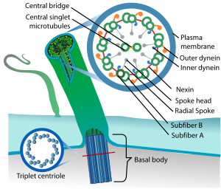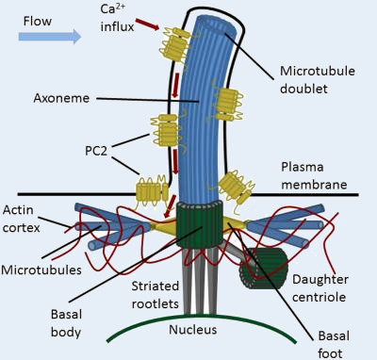
Les microtubules sont polarisés de la même façon que les filaments d'actine, mais la biochimie de polymérisation est différente. En particulier, il existe une instabilité dynamique qui peut conduire à un raccourcissement très brutal d'un microtubule, ce qui peut être à l'origine d'une force importante.
Ce sont des formations intra-cytoplasmiques dont le rôle fondamental dans la détermination et le maintien la forme cellulaire.Ils forment, en plus du squelette de la cellule, le fuseau achromatique (fuseau mitotique) et l’armature des cils et des flagelles.
On rencontre des tubulines (70 % de la structure microtubulaire) couplées à 25% de protéines associées, les MAPs (Microtubule Associated proteinS).
De nombreux microtubules apparaissent pendant la division cellulaire et interviennent dans les mouvements des chromosomes ( ?). L’assemblage des microtubules est régularisé par les protéines S100 (S pour soluble).

Rôles : Déplacement cellulaire (flagelles) -mobilité des pôles cellulaires (cils : cellules ciliées bronchiques ou intestinales)- migration des chromosomes, formation du fuseau mitotique…

– Les protéinesassociées aux microtubules : ouMAPs(Microtubule Associated proteinS).
On connaît 3 grandes catégories :
Les MAPs fibreuses sont dévolues au pontage de structures microtubulaires. Elles sont responsables de la stabilité des microtubules neuronaux.
Ces MAPs sont divisées en 2 groupes : les HMW MAPs (hight molecular weight) qui regroupent les protéines MAP-1, MAP-2, et MAP-3 et enfin la protéine Tau. Toutes ces protéines servent à organiser et à réguler l’assemblage des microtubules.

Protéine tau (tubule-associated unit) est une phosphoprotéine animale. Elle fait partie de la famille des protéines associées aux microtubules (protéines MAP).
En 1963, en étudiant des neurones en dégénérescence, des chercheurs découvrent des accumulations de structures filamenteuses dans leur cytoplasme. Ces structures, dénommées PHF(Paired Helical Filaments), s'avèrent être composées de protéines microtubulaires qui seront appelées « protéines tau » à partir de 1975 suite aux travaux de Marc Kirschner.
Chez les humains, ces protéines sont surtout présentes dans les neurones par rapport aux cellules non neuronales du système nerveux central. Une des principales fonctions des protéines tau est d'interagir avec la tubuline afin de moduler la stabilité des microtubules des axones.
Les protéines Tau, au nombre de 4 phosphoprotéines de 64 kda, n’existent que dans le tissu cérébral (sauf chez les oiseaux où elles sont retrouvées dans les globules rouges). Ces protéines enfin, sont capables de se fixer sur les neurofilaments et sur les filaments d’actine qu’elles regroupent sous forme de faisceaux. Cette fixation est dépendante du calcium.
La protéine Tau peut être présente dans les dendrites et est principalement active dans les portions distales des axones où elle permet une stabilisation des microtubules, mais également leur flexibilité nécessaire.
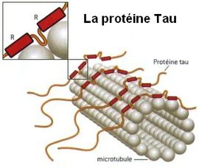
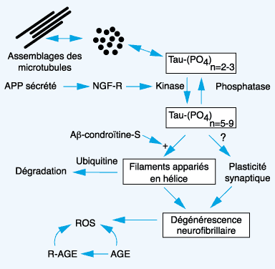
Pathologies liées à la protéine Tau (Tauopathie) :
Les maladies neurologiques dont les symptômes sont imputables à des dysfonctionnements de tau, sont qualifiées de taupathies (ou tauopathies).L'hyper -phosphorylation de la protéine tau peut entraîner l'auto-assemblage des enchevêtrements de paires de filaments hélicoïdaux et des filaments droits, qui sont impliqués dans lapathogenèse de la maladie d'Alzheimer et d'autres tauopathies.
Les différentes maladies neurodégénératives :
-Maladie d’Alzheimer
-Parkinson et autres démences avec corps de Lewy
-PSP, dégénérescence corticobasale et autres
-– Démences lobaires frontotemporales… et SLA
– Répétition trinucléotide: Huntington, SCA,Friedreich, DRPLA

En général, une hyper- phosphorylation de la protéine tau diminue son affinité pour les microtubules, ce qui peut entraîner leur déstabilisation et par conséquent une désorganisation du cytosquelette. Or, une perturbation du cytosquelette intervient au cours de l’apoptose neuronale, indiquant que des modifications de l’état de phosphorylation de la protéine tau pourraient jouer un rôle important dans la mort neuronale par apoptose.
Fonction des protéines Tau :
La protéine Tau semble être impliquée dans la protection de l'ADN dans des conditions de stress cellulaire. Cette conclusion de recherches en 2011 sur cette protéine, ouvre la voie à de nouvelles pistes thérapeutiques.
La fonction des protéines tau est d’interagir avec les microtubules via des domaines spécifiques de liaison et de favoriser l'assemblage et la stabilité des microtubules. L'interaction de la protéine tau avec les microtubules est régulée par phosphorylation. Les protéines Tau ont deux manières de contrôler la stabilité des microtubules : la phosphorylation et les isoformes.
La phosphorylation de la protéine tau est régulée par un grand nombre de kinases. Par exemple, PKN, une sérine / thréoninekinase. Lorsque PKN est activée, elle phosphoryle la protéine tau, ce qui entraîne une perturbation de l'organisation des microtubules. La régulation de l’état de phosphorylation de la protéine tau résulte des activités conjointes de protéines kinases et de protéines phosphatases.
-Tau, des protéines isoformes :
Dans le cerveau humain, les protéines tau constituent une famille de six protéines isoformes.
Les 6 Tau isoformes se distinguent donc par leur nombre de domaines de liaison : trois isoformes ont trois domaines de liaison et les trois autres ont quatre domaines de liaison. Les domaines de liaison ont des situations différentes et sont chargées positivement (ce qui permet de se lier aux microtubules de charge négative).
Le gène MAPT a deux haplogroupes, H1 et H2, dans laquelle le gène apparaît dans des orientations inversées.L’haplogroupe H1 semble être associé avec une probabilité accrue de certaines démences, comme la maladie d'Alzheimer.
-Interactions :
Il a été démontré que la protéine Tau interagissait avec les protéines FYN , alpha-synucléine, YWHAZ et S100B .
De très nombreuses maladies sont liées à des dérèglements de mécanismes qui contrôlent l’apoptose. Toute anomalie de l’apoptose peut être responsable du déclenchement et de la progression de nombreuses pathologies caractérisées par un déficit ou à l’inverse par une activation inappropriée des mécanismes apoptotiques. Ainsi, l’apoptose pourrait être impliquée dans la mort neuronale observée au cours de maladies neurodégénératives.

*Pathologie de tau en dix stades des maladies d'Alzheimer et de Parkinson :
Les études post -mortem de cerveaux de patients atteints d'une maladie neuro-dégénérative (maladie d'Alzheimer, Syndromes Parkinsoniens Atypiques, etc.) montrent la dégénérescence des cellules nerveuses du cerveau en un certain nombre de zones où la présence de protéine Tau pathogène est systématique, pouvant notamment être associé à une mutation du chromosome17. Cette présence se caractérise par des agrégats anormaux de cette protéine, sans qu'il soit établi à ce jour, s'ils sont la cause ou la conséquence de la mort cellulaire.
Neuropathologie Alzheimer
Peptide Aβ Tau
Accumulation extra-cellulaire -Accumulation intra neuronale de Tau phospho-
-plaques séniles Aβ fibrillaires rylée Tau-PNF= dégénérescence neuro-
(avec microglies activées) fibrillaire DNF
- dépôts diffus oligomères Aβ solubles -Accumulation tau dans les dendrites . = neuropil Threads ou fibres tortueuses.

Parmi les maladies dites de Parkinson plus (syndromes parkinsoniens atypiques), la PSP est une tauopathie, qui peut être qualifiée de « pure » dans la mesure où cette maladie semble mettre en jeu essentiellement un mécanisme pathogène lié à la protéine tau (ou à sa phosphorylation), ce qui n'est pas le cas par exemple pour la maladie d'Alzheimer.
Dans la maladie d'Alzheimer à un stade de l'évolution de la pathologie tau, il y a l'apparition de substances amyloïdes, puis de plaques amyloïdes qui signent cette maladie. Les mécanismes qui président dans la maladie d'Alzheimer à l'apparition de la première plaque amyloïde, concomitante au développement de la pathologie tau, ne sont pas connus, pas plus que les processus tau et amyloïdes de leurs développements au sein du système nerveux central.
-Les MAPs motrices :
Elles regroupent la famille de la dynéine et de la kinésine. . . Les dynéines cytoplasmiques constituent des moteurs microtubulaires capables de se déplacer sur les microtubules en direction de leur extrémité. Elles sont actives pendant l’interphase où elles génèrent le déplacement d’organites le long des microtubules mais aussi pendant la mitose où elles contribuent à la mise en place du fuseau, à l’orientation et à la ségrégation des chromosomes.
. Les kinésines (mécanoenzyme ubiquitaire) elles sont responsables de mouvements centripètes.

-Les MAPs non fibreuses : deux protéines non filamentaires sont actuellement connues. La buttonine est une protéine des microtubules des fuseaux mitotiques d’oursin de mer.
La syncoline est une protéine retrouvée sur les microtubules des érythrocytes de poulet.

Les septines :
Cette famille regroupe 9 protéines numérotées de 1 à 9 (SEPT1 à SEPT9).
Les septines sont impliquées dans la formation du cytosquelette, la division cellulaire et la tumorigenèse. Elles constituent une famille de protéines conservées qui forme des complexes hétéro-oligomériques qui s’assemblent en filaments. Ces filaments peuvent s’organiser en rangées linéaires, en bobines, en anneaux ou en mailles. Elles servent de structures para -membranaires et de barrières pour délimiter des compartiments locaux, en particulier pour établir un plan de clivage lors de la cytokinèse. La formation des complexes multi-septines est régulée par des nombreuses interactions protéine-protéine. La liaison du GTP et la phosphorylation dirigent la polymérisation des filaments requise pour l’assemblage des complexes de septine

Les toxiques des microtubules :
* La colchicine : Alcaloïde extrait de Colchicum automnale, empêche la formation achromatique. Cette molécule, en se fixant sur les molécules de tubuline après avoir déplacé le GDP, bloque alors la polymérisation des molécules de tubuline. La dose est : pour les mammifères : < 10⁻⁶ M et 10⁻⁵ à 10⁻³ M pour les cellules végétales.
* Les alcaloïdes extraits d’une Pervenche (Vinca rosea), la vincristine et la vinblastine sont utilisés en thérapeutique humaine comme agents antimitotiques (traitement des cancers pour éviter la prolifération cellulaire) : ces composés précipitent les molécules de tubuline libres dans le cytoplasme sous forme d’agrégats pseudo-cristallins , ne permettant plus la formation des microtubules et bloquent ainsi les divisions cellulaires.
. * Le taxol, molécule extraite de l’écorce de certains ifs (Taxus brevifolia) a l’effet inverse, il bloque la dépolymérisation.
D’autres agents comme la podophyllotoxine, les sels d’arsenic, et divers métaux lourds en se fixant aux radicaux SH des molécules de tubuline empêchent leur polymérisation.

Cils etflagelles : Ce sont des dérivés centriolaires.
Les cils et les flagelles sont des structures élaborées du cytosquelette, conservées des protistes aux mammifères chez qui ils accomplissent des fonctions reconnues de mobilité ou de sensibilité.L’élongation du flagelle contrôle la formation d’autres structures du cytosquelette qui agissent comme organisateurs moléculaires de la cellule.
Cils et flagelles sont des appendices mobiles, de forme très allongée, présents sur la face externe de certaines cellules. Quand ces appendices sont longs et peu nombreux par rapport à la taille de la cellule, on les appelle flagelles. Quand ils sont nombreux et relativement courts, ce sont des cils. Les flagelles ont habituellement un mouvement ondulant, et les cils un battement pendulaire. Les flagelles sont généralement indépendants, tandis que les cils présentent un mouvement coordonné; mais il n’existe en fait pas de distinction morphologique ni physiologique précise entre les deux organites.
De nombreuses bactéries possèdent des cils et des flagelles dont la structure est particulière; chez les végétaux, les flagelles ne se trouvent que chez les zoospores et les gamètes de certaines algues et champignons aquatiques.Chez les animaux, les cils caractérisent de nombreux Protozoaires, en particulier les Ciliés et les Flagellés.
Toutefois, les cils tapissent aussi l’apex de très nombreuses cellules épithéliales et jouent un rôle important dans les fonctions d’alimentation, de circulation, de respiration, de reproduction et de réception sensorielle (otocytes),appareil de reproduction (canal déférent des Vertébrés, trompes de Fallope des Mammifères); épiderme appareil respiratoire (arbre bronchique des Mammifères, branchies des Lamellibranches); système nerveux central (ventricules et canaux épendymaires des Vertébrés).

Certains unicellulaires (infusoires, protozoaires) et d’autres animaux possèdent des cils vibratiles dont l’activité coordonnée provoque des mouvements cellulaires ou des déplacements de particules à leur voisinage (échinodermes, mollusques, annélides.
Les flagellés (unicellulaires), la plupart des spermatozoïdes se déplacent grâce à leurs flagelles.

Le flagelle peut être unique, mais plus grand qu’un cil. Dans la matrice, limitée par une membrane en continuité avec le plasmalemme, est inclus l’axonème, composé d’un ensemble de microtubules. Le cil bat dans un plan qui serait perpendiculaire à son plan de symétrie.
Celle-ci est perpendiculaire à une ligne qui unirait les 2 tubules centraux. En périphérie, sont répartis 9 doublets de microtubules. Chacun comprend un microtubule A complet (sous fibre A), auquel est accolé un microtubule B incomplet (sous fibre B), un peu plus grand.

Lors de la purification des microtubules, on peut isoler par ultracentrifugation une protéine constitutive des bras des microtubules externes: la dynéine, dont le poids moléculaire est d’environ 500 000. Elle possède une activité ATPasique, et en présence d’ions Mg⁺⁺ les molécules de dynéine se réassocient aux tubules des doublets externes préalablement isolés.
Sur la face opposée, le microtubule A porte des bras de dynéine, orientés vers le doublet adjacent. Entre les doublets voisins, s’établissent des ponts de néxine (protéine de 60 à 100 kda). Elastiques, ils maintiennent l’intégrité de l’axonème. A la base du cil et dans son prolongement se trouve un corps basal ou cinétosome.

Certains flagelles portent des appendices latéraux leur donnant l’aspect d’une chevelure: les mastigonèmes, filaments de quelques microns de longueur et de 10 à 20 nm de diamètre. Des filaments beaucoup plus fins, de 2 nm de diamètre, formant une zone feutrée autour du flagelle, sont visibles dans certains cas.
Les flagelles bactériens sont beaucoup plus simples que ceux des Protozoaires. Ils semblent seulement constitués de deux à cinq sous-fibrilles enroulées en hélice; ce nombre varie selon les espèces.

Le corpuscule basal, encore appelé cinétosome chez les Ciliés, blépharoblaste chez les Flagellés, centriole proximal ou centrosome chez les spermatozoïdes de Métazoaires, présente une structure identique à celle du centriole.

Fig. Structure de l’appareil ciliaire et flagellaire
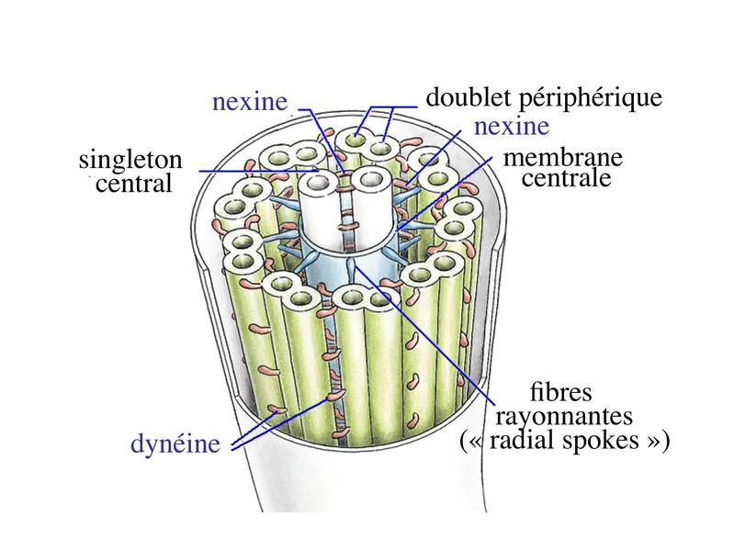
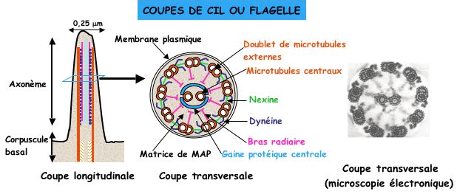

Caractères du mouvement flagellaire
Le mouvement est en grande partie indépendant de l’état de la cellule, pourvu que le cinétosome soit intact: la fragmentation d’un Cilié n’empêche pas les cils de battre. Pourtant, des altérations nucléaires provoquent l’arrêt progressif des battements ciliaires dans les cellules ciliées des Métazoaires. En revanche, des spermatozoïdes dépourvus de noyau semblent se mouvoir aussi bien que d’autres.
Le long d’une ligne ciliaire, tous les cils battent de la même façon, chaque cil commençant son mouvement avec un léger retard par rapport au précédent. Entre deux rangées parallèles de cils, les battements sont en général synchrones, mais il existe des exceptions à cette règle. Le mouvement ciliaire est simple et se reproduit toujours de la même façon; il s’effectue dans un plan. Il peut s’agir d’un mouvement pendulaire pur, où le cil est rigide, excepté à sa base, et montre peu de changements de forme pendant les différentes phases du battement. Dans d’autres cas, le cil se couche en suivant un mouvement commençant au sommet et se terminant à la base, en prenant la forme d’un hameçon. Souvent, le mouvement observé combine les deux types précédents, avec un battement efficace, pendant lequel le cil est rigide, et un battement de retour, durant lequel il est courbé.
Le mouvement ondulant s’observe principalement dans le cas des flagelles qui propulsent une cellule dans un milieu liquide. Des ondes prennent naissance à la base du flagelle et se déplacent vers son extrémité. Chez les Flagellés libres, le flagelle se trouve le plus souvent à l’avant et tire le Protozoaire. Certains Protozoaires montrent une grande dextérité dans l’emploi d’un seul flagelle antérieur et peuvent l’utiliser en traction, en pulsion ou en déplacement latéral.

Dans le cas des spermatozoïdes, le flagelle est à l’arrière et pousse la cellule. On avait pensé que la «queue» des spermatozoïdes décrivait un mouvement spiral. En réalité, si la tête roule bien sur elle-même, il semble que les ondulations du flagelle restent essentiellement localisées dans le plan de la tête (cas des spermatozoïdes du taureau), ou tout au moins décrivent une sorte de figure en huit très aplati représentant une surface voisine du plan.

Les mouvements ciliaires et flagellaires présentent donc des analogies notables avec la contraction musculaire; cependant, tubulines et dynéine sont des protéines n’ayant aucune parenté avec l’actine et la myosine. De plus, le calcium n’est pas nécessaire à la production du mouvement, qui nécessite par contre du magnésium.

Certains êtres humains sont infertiles et atteints d’une bronchite chronique (syndrome de kartagener). En raison d’une déficience génétique, les flagelles des spermatozoïdes et les cils de l’épithélium bronchique sont privés de bras de dynéine. L’immobilité qui en résulte est à l’origine des troubles observés au niveau de l’organisme.
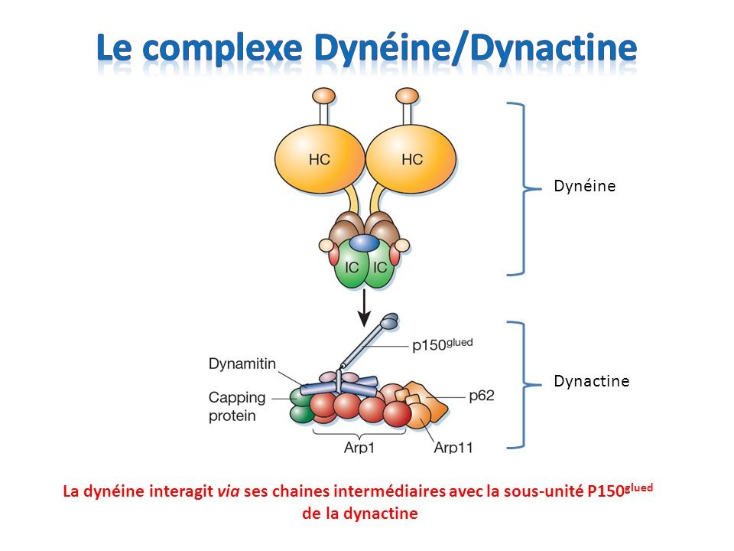

C. Micro filaments intermédiaires :
Les filaments intermédiaires doivent leur nom à leur taille, qui est intermédiaire entre celles des microfilaments et des microtubules.
Les filaments intermédiaires constituent une famille hautement diversifiée de protéines fibrillaires, présentes chez tous les métazoaires, qui s’assemblent pour former des filaments de 10 nm d’épaisseur dans le cytoplasme et le noyau. Ils sont composés de 8 sous-filaments, qui s’assemblent pour former une fibre. Tous les filaments intermédiaires possèdent 3 régions : tête, corps et queue.
Ils différent des microfilaments d’actine et des microtubules de tubuline par leur nombre important, leur distribution cytoplasmique et nucléaire, leurs structures primaires, leurprimaires, leur architecture non-polaire, leur relative insolubilité et leur dynamique indépendante des nucléotides.
Leur fonction principale est de maintenir la forme cellulaire en tissant un réseau entre les différents composants cellulaires. Pour cela, les protéines des filaments intermédiaires interagissent des protéines très diverses qui peuvent se diviser en lieuses, assembleuses, chaperones, kinases, protéines liées à l’apoptose et protéines nucléaires.
En plus de leur rôle architectural, les filaments intermédiaires protègent contre le stress non-mécanique et diminuent la susceptibilité à l’apoptose. D’autres fonctions sont spécifiques de tissus; ainsi, les neurofilaments jouent un rôle dans l’arborisation dendritique et dans la croissance radiaire des axones myélinisés.

Ce sont les éléments les moins dynamiques du cytosquelette, mais leur étude se développe rapidement. Ils sont très importants pour la structure du noyau puisqu'ils sont les plus résistants. Ils sont non polarisés. Ils permettent l'ancrage des organites. Ils ont un diamètre pouvant se situer entre 8 et 10nm, leur donnant ainsi une taille intermédiaire entre les microfilaments d'actine et les microtubules. On les trouve dans toutes les cellules eucaryotes mais pour certaines, on ne les trouve que chez les vertébrés.
Ils assurent sa résistance aux forces latérales. Ils forment une charpente structurale pour le cytoplasme et assurent sa résistance aux forces latérales. Ils sont fixés par une protéine : la desmoplakine (PM 285 Kda).
Les filaments intermédiaires forment une famille complexe divisée 5 groupes
- Types I and II: les kératines
- Type III : la desmine, la vimentine, la GFAP, la périphérine
- Type IV: les neurofilaments
- Type V: les lamines
- Type VI: la nestine

Les composants des filaments intermédiaires :
A l'inverse des gènes de l'actine et de la tubuline, bien conservés au cours de l'évolution, les gènes codant les filaments intermédiaires sont diversifiés et, à ce jour, sont regroupés en une famille d'environ 50 membres formant 6 classes différentes.
-- Les cyto-kératines se trouvent dans les épithéliums où ils forment les tonofibrilles des desmosomes. Ce sont des protéines fibreuses reliées entre elles par des ponts disulfures. Il existe 2 types : I (acide) et II (basique). Ils ont un rôle dans la cohésion épithéliale (si mutation, on parle d’ankylose). Elles sont les protéines les plus abondantes dans les cellules épithéliales. Leur fonction primaire est de protéger les cellules épithéliales contre les contraintes mécaniques et non-mécaniques qui peuvent résulter en la mort cellulaire. D’autres fonctions des kératines sont la signalisation cellulaire, la réponse au stress et l’apoptose. Les protéines de kératine subissent une régulation complexe associant des modifications post-traductionnelles et des interactions entre elles et avec différentes classes de protéines associées.
Aujourd’hui, environ 20 polypeptides différents peuvent être distingués. Deux sous-types ont été définis selon des homologies de séquence : les kératines de type I (KRT9 à KRT20) sont plus petites (40-56.5 kDa) et relativement acides. Les kératines de type II (KRT1 à KRT8) sont plus grandes (53-67 kDa) et relativement basiques ou neutres. Leurs gènes sont situés sur le chromosome 12.
Les kératines constituent un réseau très dynamique de filaments cytoplasmiques de 10 à 12 nm, constitués d’hétéro -polymères de chaîne de type I et II selon un rapport môlaire 1:1.
Certains sous-types de kératines s’expriment uniquement dans certains tissus. Ainsi, les epithelia simples expriment les kératines 7, 18, 19, et 20, alors que les epithelia complexes expriment les kératines 5/6, 10, 14, et 15.
Les α-kératines : Ils caractérisent les phanères (poils, cils et cornes). Ils sont plus rigides parce que plus riches en ponts disulfures.
On les trouve dans les cellules épidermiques des vertébrés, les cheveux, les poils, les ongles...
--Les filaments à desmine qu'on retrouve dans les cellules musculaires des muscles lisses, striés et dans le muscle cardiaque
--La laminanucléaire présente dans le noyau appliquée contre la membrane interne du noyau ; c'est une couche protéique fibrillaire dont les protéines sont des lamines.Les lamines constituent une famille de polypetides composant la couche protéinacée appose à la membrane interne nucléaire. Chez les mammifères, 3 lamines, lamine-A (LMNA), lamine-B (LMNB), et lamine-C (LMNAC), ont été décrites avec des poids moléculaires allant de 60,000 à 78,000. Les lamines –A et –C possédent une forte homologie de séquence et diffèrent de la lamine-C.

Ils sont particuliers à certaines cellules ou certaines structures cellulaires, et sont formés par l’association de polypeptides fibreux enroulés les uns autour des autres avec des extrémités globuleuses. Ils sont très insolubles. La lame nucléaire (nuclear lamina) contribute à la forme, la taille et l’intégrité du noyau, le nombre et la position des pores nucléaires, ainsi que l’organisation de l’hétérochromatine.

c. Les neurofilaments : Elles caractérisent les cellules nerveuses, et forment un réseau péri nucléaire en s’allongeant dans les prolongements cellulaires (dendrites, axones).Les neurofilaments sont des filaments intermédiaires spécifiques des neurones. Ils s’assemblent en s’associant par leur partie centrale, des domaines alpha-hélice de type coiled-coil. Les chaînes de neurofilaments sont classées selon leur masse moléculaire : chaîne lourde (NEFH), chaîne moyenne (NEFM) et chaîne légère (NEFL). Les NEFH et les NEFM se différencient des NEFL, car elles contiennent un domaine carboxy terminal (queue) et forment des connexions avec les structures adjacentes et les autres neurofilaments. Les neurofilaments contiennent des motifs répétés KSP qui sont des motifs consensus pour les proline kinases, hautement phosphorylés in vivo. Leur fonction est donc certainement régulée par leur phosphorylation. En association avec les autres composantes axonales comme les microtubules, ils forment le cytosquelette dynamique de l’axone. Ils gèrent et régulent la plasticité du cytosquelette axonal par la régulation de la croissance des neurites, du calibre axonal et du transport axonal. Ils sont formés de protéines différentes de l’actine : la filarine. Ils assurent le transport axonal.

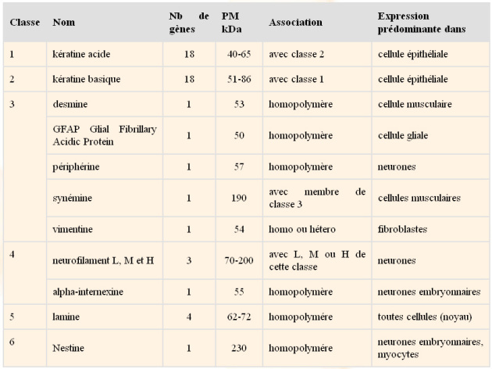

Fonctions des filaments intermédiaires :

-Maintien de l'intégrité cellulaire et tissulaire de l'épithélium
Dans la section « le rôle des molécules d'adhérence dans la cohésion tissulaire », ressource « molécules d'adhérence », nous avons déjà montré l'importance du cytosquelette dans le maintien mécanique de la cellule et du tissu. Dans les cellules épithéliales, les filaments intermédiaires sont fortement impliqués dans deux types de jonctions d'ancrage :
- desmosome, interaction cellule-cellule, où ils sont liés avec les membres de la famille des cadhérines, et
- hémi-desmosome, interaction cellule-lame basale, où ils sont liés aux intégrines
Certaines mutations ponctuelles dans les gènes des kératines 5 et 14, fortement exprimés dans la couche cellulaire basale de l'épiderme, causent la désorganisation du réseau de filaments intermédiaires dans ces cellules épithéliales. Cette désorganisation rend les cellules sensibles aux forces mécaniques, si bien que la moindre pression peut rompre la cellule, induisant ainsi l'inflammation et la formation d'ampoules cutanées. Cette fragilité est à l'origine de la maladie appelée « épidermolyse bulleuse

-Soutien de l'enveloppe nucléaire
Un treillis de filaments intermédiaires, polymères de lamine, qui double la face interne de l'enveloppe nucléaire, forme la lamina nucléaire. Elle soutient l'enveloppe et donne au noyau sa forme généralement globulaire. Pendant la mitose, la lamina nucléaire se désagrège grâce à la phosphorylation des lamines (par un complexe kinasique fait de cycline/Cdk1). Sa désintégration permet l'entrée d'un autre type d'élément du cytosquelette, les microtubules, qui, comme on le verra plus tard, participent à la séparation des chromosomes

-Le vieillissement prématuré et les mutations de la lamine
Depuis 2003, des scientifiques ont identifié le gène lamine A (lmna) sur le chromosome 1 responsable du vieillissement prématuré des personnes atteintes une maladie appelée progéria.

-Formation des ongles, cheveux et couche cornée de la peau
Les filaments de kératine sont formés en excès par les cellules épidermiques (kératinocytes) et les cellules de l'assise génératrice dans le follicule pileux. Cette expression excessive entraîne la mort des cellules qui restent assemblées (par des desmosomes) et qui forment progressivement la couche cornée, un ongle ou un poil (ou un cheveu). Les caractéristiques des filaments intermédiaires, résistance aux tensions et aux détergents, insolubilité dans l'eau, sont donc essentielles pour une bonne défense contre les agressions physiques et chimiques dirigées contre l'organisme entier.

-Fonctions des différentes kératines dans l'épiderme
Dans l'épiderme on observe une expression topographique et chronologique de différents types de kératines. Les couches cellulaires basales expriment les kératines 5 et 14, qui assurent l'intégrité mécanique des cellules, alors que les couches plus superficielles sur-expriment les kératines 1 et 10 qui, en envahissant le cytoplasme, conduisent à une cellule cornée morte.

-Kératine et cheveux
- Le follicule pileux
Le cheveu (et le poil) est une fine structure capillaire constituée de cellules mortes remplies de filaments de kératine et de résidus lipidiques provenant des membranes plasmiques. Les qualités des cheveux reflètent bien celles des filaments de kératine : grande résistance à la tension, flexibilité et insolubilité dans les détergents. Chaque cheveu est produit par un follicule et le cuir chevelu possède environ 150 000 follicules et donc 150 000 cheveux. Les follicules pileux sont constitués d'un bulbe, de la tige du cheveu et de glandes sébacées. Dans le bulbe, c'est une assise génératrice épithéliale (prolongement de celle de l'épiderme) recouvrant une papille dermique mésenchymateuse, qui produit les cellules formant le cheveu (fig. ci-dessous). L'assise génératrice contient aussi des mélanocytes qui élaborent de la mélanine sous forme de grains (mélanosomes) qui sont capturés par les cellules épithéliales et sont donc responsables de la couleur du cheveu (eumélanine de couleur sombre et phaeomélanine de couleur claire).
En périphérie du cheveu les cellules sont aplaties et forment la cuticule. En position plus interne, elles sont fusiformes (cortex). Pendant qu'elles sont poussées vers le haut, les cellules corticales produisent de grandes quantités de filaments de kératine. Les filaments de kératine s'assemblent par des ponts disulfures (sur résidus cystéines), ce qui augmente la résistance à la tension et surtout la rigidité du cheveu en croissance.
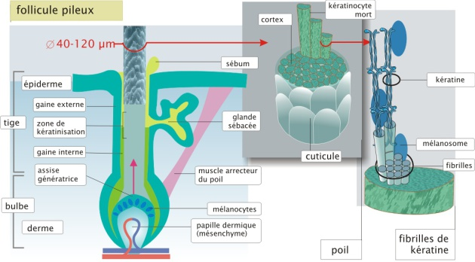
Fig. - Follicule pileux
La localisation et le nombre de ponts disulfures déterminera la forme du cheveu, crépu, frisé, bouclé ou raide. Les fibrilles de kératine sont mélangées à des lipides d'origine membranaire (stérols, céramides et acides gras) qui représentent 3% de la masse totale du cheveu et lui confèrent une bonne imperméabilité. Quand les cellules du cheveu arrivent au niveau de la surface de la peau, elles meurent.
Les glandes sébacées associées aux follicules produisent le sébum, mélange de triglycérides, cires et squalènes qui lubrifie le cheveu, préservant ainsi sa souplesse et son éclat. La sécrétion du sébum dépend de l'état hormonal. Trop abondante, elle est à l'origine d'une chevelure lourde et grasse. Lorsqu'elle est trop faible, la chevelure devient sèche et terne.
- Croissance du cheveu :
Le follicule pileux évolue selon plusieurs phases successives appelées anagène, télogène et catagène. La croissance du cheveu est déterminée par l'activité de la papille dermique qui est très forte pendant la phase anagène (papille volumineuse et bien vascularisée), ralentit pendant la phase télogène et disparaît au cours de la phase catagène. Pendant la phase catagène les opérations de brossage ou de lavage provoquent facilement la chute du cheveu. Le follicule pileux peut ultérieurement être réactivé et entamer un autre cycle de croissance remplaçant ainsi le cheveu perdu.
La croissance moyenne du cheveu est environ de 0,35 mm par jour mais varie selon le site d'implantation, l'âge et le sexe de l'individu. La longueur du cheveu est déterminée par celle de la phase anagène. Pour un cheveu, cette longue phase (6-10 ans) conduit à un cheveu d'une longueur de 0,76 – 1,28 m. Pour le poil corporel, la phase anagène ne dure que 1 à 6 mois, conduisant à un poil de 1,0 – 6,3 cm de long.
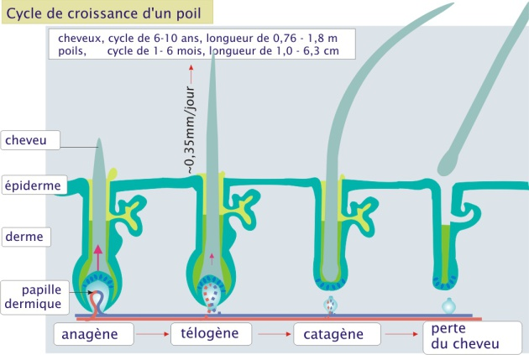
- Cycle de croissance d'un poil
Pathologie :
Les maladies causées par les anomalies moléculaires du cytosquelette constituent le champ en expansion rapide des cytosquelettopathies.

Pathologie des microfilaments d’actine :
Les mutations des gènes codant les protéines d’actine sont à l’origine de cardiomyopathies dilatée et/ou hypertrophique, de myopathies de type némaline ou avec excès de myo-filaments fins et d’une forme de surdité progressive dominante. Les gènes de la famille Rho jouent un rôle dans les processus tumoraux. Les mutations germinales de la protéine WASP sont à l’origine du syndrome de Wiskott-Aldrich et de la thrombocytopénie liée à l’X (XLT) . Par ailleurs, la polymerisation des microfilaments d’actine peut aussi être perturbée par les anomalies de la voie des inositols phophates, comme dans la maladie de Lowe, due à des mutations du gène OCRL1, qui code la phosphatidylinositol 4,5 bisphosphate 5-phosphatase (#12428211#). Cofilines Les cofilines (CFLs: CFL1 et CFL2) sont des protéines ubiquitaires régulant l’actine. Elles lient et dépolymérisent les filaments d’actine F et inhibent la polymérisation de l’actine-G monomériques de façon pH dépendente. Elles sont impliquées dans la translocation du complexe actine-cofiline du cytoplasme vers le noyau. En pathologie, la voie des cofilines est un déterminant majeur des métastases. En effet, l’activité globale de la voie des cofilines (et non une protéine unique), détermine le phénotype invasif ou métastatique des cellules tumorales. Des inhibiteurs de la voie des cofilines sont actuellement en développement et pourrait avoir une action anti-métastatique.
Pathologie des microtubules (tubulines) :
Les protéines associées aux microtubules ou MAPs
Les protéines associées aux microtubules ou MAPs régulent la dynamique et la stabilité des microtubules, et les différents types de microtubules sont associés à différentes MAPs.
Les anomalies des MAPs entraînent une anomalie de la stabilité des microtubules. Les anomalies of the protein tau (TAU) sont à l’origine des taupathies. Les MAPs se lient aux microtubules et conditionnent leur stabilité et leurs interactions avec les autres composantes cellulaires. Au cours de la neurogenése, par exemple, l’assemblage des microtubules constituent une étape essentielle, régulée par les MAPs. Les MAPs se divisent en deux groupes principaux selon leur masse moléculaire. Les MAPs de haut poids moléculaire comprennent MAP1A, MAP1B, et MAP2 et un groupe de poids moléculaire moyen, qui comporte l’abondante protéine tau (TAU). MAP1B, également appelé MAP5, est un des composants de ponts entre microtubules. Il s’agit d’une molecule filament avec une petite extrémité sphérique. Les anomalies de la protéine tau (ou Taupathies) Tau (MAPT) est une protéine associée aux microtubules (MAPs). Dans plusieurs maladies neurologiques, appelées taupathies, des altérations de la protéine Tau entrainent des dégénérations neuronale dans des régions spécifiques. Ces ‘taupathies’ sont dues à des agrégations de la protéine Tau en polymères fibrillaires. Bien que les régions cérébrales atteintes diffèrent dans les différentes taupathies, ces maladies ont des caractéristiques communes : une hyperphosphorylation anormale de Tau et une agrégation aberrante de Tau. Des mutations de Tau sont observées dans des cas familiaux de démence frontotemporale. Ces mutations réduisent la capacité de Tau à promouvoir l’assemblage de microtubules. Les différentes mutations de tau entraînent une anomalie des interactions de la protéine tau avec les microtubules, entraînant une hyperphosphorylation de la protéine Tau, son assemblage en filaments et la mort cellulaire qui en découle. Des mutations germinales de MAPT sont observées dans la démence frontotemporale plus ou moins associée à un syndrome de Parkinson, la dégénération pallidopontonigrale (PPND), la maladie de Pick. Par ailleurs, des agrégations de la protéine Tau sont observées dans plusieurs maladies (maladie d’Alzheimer, maladie de Pick, démence frontotemporale, dégénération corticobasale, paralysie progressive supra-nucléaire. Ces agrégations forment d’abondantes inclusions cytoplasmiques formées de protéine tau hyperphosphorylée.
En thérapeutique anti-cancéreuse, les microtubules sont les cibles de plusieurs drogues anti-cancéreuses. Les composés chimiques qui interfèrent avec les microtubules sont les alcaloïdes du vinca et les taxanes, qui forment deux groupes de médicaments très importants pour le traitement des proliférations cancéreuses. Leur activité est plus lié à leurs effets inhibiteurs sur la dynamique de l’épine de microtubules (spindle microtubule), que sur les leurs effets sur la masse des microtubules polymères.
Dans certains types cellulaires (cytosquelette érythrocytaire), au moins 15 types protéiques sont impliqués dans la formation du squelette membranaire des érythrocytes humains. Les mutations de plusieurs de ces protéines, comme les spectrines (SPTs), les ankyrines (ANKs), la protéine ‘band 3 et la protéine band 4.1, sont associées à une fragilité accrue de érythrocytes et leur lyse
- Pathologie moléculaire des filaments intermédiaire :
Un aspect important des filaments intermédiaires est leur expression selective dans certains types cellulaires et pendant la différenciation. C’est ce qui explique que les mutations de ces gènes entraînent des maladies spécifiques d’organes ou des tissus. Ainsi, les kératines (KRTs) s’expriment dans les cellules épithéliales, la vimentine dans les cellules mésenchymateuses, la desmine dans les cellules musculaires, les filaments gliaux (GFAP) dans les astrocytes et les neurofilaments dans les neurones.
Du fait de cette spécificité d’expression, l’étude immunohistochimique des protéines des filaments intermédiaires dans les tumeurs peu différenciées permet de suggérer une différenciation tumorale. Par exemple, l’immunodétection des kératines permet de définir une tumeur épithéliale, la desmine, une tumeur musculaire. Ces études permettent également de détecter des micrométastases.
Plus de 30 maladies liées à des mutations des gènes codant les filaments intermédiaires ont été décrites. Les effets de ces mutations dépendent de la nature des protéines et de leur localisation cellulaire. Les filaments intermédiaires défectifs peuvent mal se polymériser, se désorganiser et entrainer des pathologies sévères. La perte de l’intégrité cellulaire et nucléaire après une exposition à des traumatismes physiques (par exemple, pression, étirement et chaleur) est une marque des anomalies de plusieurs types de filaments intermédiaires et indique que la fragilité cellulaire est un facteur majeur de la pathogénie de ces anomalies.
Des mutations peuvent diminuer ou augmenter les interactions entre les filaments intermédiaires et les organelles ou les granules. Elles peuvent également perturber le trafic intracellulaire des protéines, ce qui entraîne des anomalies des fonctions cellulaires et une plus grande susceptibilité à l’apoptose. Par exemple, les mutations proline to leucine en position 24 de la kératine-5 (KRT5) entraîne une épidermolyse bulleusecellulaires et une plus grande susceptibilité à l’apoptose. Par exemple, les mutations proline to leucine en position 24 de la kératine-5 (KRT5) entraîne une épidermolyse bulleuse simple avec anomalies de la pigmentation en association avec une distribution aberrante des mitochondries et des granules de mélanine; les souris dont le gène de la kératine-8 est inactivée ont un mauvais adressage subcellulaire des protéines dans les hépatocytes et les cellules intestinales; les souris dont la desmine est inactivée ont une distribution anormale des mitochondries.
Les dysfonctionnements et la mort cellulaire peut aussi survenir pat des mutations entraînant un gain de fonction pour la protéine mutée. Ainsi, les agrégats cytoplasmiques et les inclusions observées dans les mutations de la desmine, de la GFAP (glial fibrillary acidic protein) et de plusieurs kératines reflètent l’inhabilité de la cellule à gérer les protéines mutantes des filaments intermédiaires et entraîne des dysfonctions cellulaires pouvant conduire à la mort de la cellule. Ainsi, les lignées cellulaires issues de patients ayant une épidermolyse bulleuse par mutation des gènes codant la kératine-5 (KRT5) et la kératine-14 (KRT14) ont une sensibilité accrue au stress osmotique et une augmentation de l’activité des kinases de stress.
-Pathologie moléculaire des cytokeratines (cytokératinopathies) :
Les mutations ayant lieu ailleurs causent une maladie moins sévère ou une simple prédisposition, comme pour les gènes codant les kératine-8 (KRT8) et -18 (KRT18). Les mutations moins actives peuvent conduire à des maladies touchant seulement les zones cutanées les plus exposées à la pression comme les paumes et les plantes, comme dans les hyperkératoses épidermolytiques palmo-plantaires.Peu après, des mutations des gènes codant la kératine-5 (KRT5) et la kératine-14 (KRT14) ont été décrites chez des patients ayant une épidermolyse bulleuse simplex. Chez ces patients, on observe la formation de bulles après un traumatisme frictionnel dans la zone basale de l’épiderme, où la kératine-5 (KRT5) et la kératine-14 (KRT14) sont les plus abondantes.
Les mutations dominantes des gènes codant la kératine-1 (KRT1) ou son partenaire, la kératine-10 (KRT10), s’exprimant dans l’épiderme suprabasal, sont à l’origine d’hyperkératose épidermolytique.
Les maladies des kératines sont caractérisées par une fragilité, ou parfois une hyperplasie, des tissus exprimant la kératine. Les filaments périnucléaires se rétractent dans le cytoplasme ce qui entraîne une baisse de la résistance cytoplasmique aux déformations cellulaires.
De plus, certaines mutations de KRT8 seraient des facteurs de prédisposition aux maladies inflammatoires du tube digestif et à la pancréatite chronique.
Les mutations de la kératine-14 (KRT14) altèrent la dynamique cytosquelettique et la solubilité de la protéine lorsque le gène mute est introduit dans les cellules épithéliales.

.Les études de microscopie électronique (ultrastructure) réalisées dans les années 80 ont montré que les cellules basales épidermiques des patients ayant une épidermolyse bulleuse contiennent des agrégats denses cytoplasmiques. Entre les années 80 et 90, diverses expérimentations ont montré que les mutations des gènes de kératines provoquaient une agrégation des kératines dans le cytoplasme des cellules cultivées et une fragilité mécanique des cellules épithéliales in vivo.
Pathologie des lamines (Laminopathies)
Les laminopathies regroupent les maladies causées par les anomalies des protéines de l’enveloppe nucléaire. La plupart intéressent la lamine-A, qui s’exprime sur la plupart des cellules adultes.
Les laminopathies constituent un groupe de maladies génétiques exprimant un phénotype variable, causé par des mutations du gène LMNA qui code les isoformes A et C (lamine A/C), exprimées différentiellement lors du développement.
Les mutations du gène LMNA ont été impliquées dans une dizaine de maladies. Il s’agit en général de maladies de survenue tardive qui touchent des tissus très différenciés de façon très sélective, comme des cardiomyopathies avec troubles de conduction, ou des maladies systémiques, comme des syndromes de vieillissement prématuré.
Un des traits principaux de ces maladies est la perte musculaire que l’on observe dans la dystrophie musculaire d’Emery-Dreifuss, la cardiomyopathie dilatée associée aux anomalies de LMNA et la dystrophie musculaire des ceintures (limb-girdle muscular dystrophy).
: les anomalies de régulation génique et les anomalies de l’architecture nucléaire sont à l’origine d’une fragilité cellulaire. En effet, il y a un lien direct entre l’absence de protéine LMNA et la fragilité nucléaire des cellules vivantes. Cette anomalie nucléaire indique une perte d’interaction entre le noyau et le cytosquelette environnant. En effet l’organisation tridimensionnelle de filaments d’actine, de vimentine et de tubuline est anormale dans les cellules MEF-/-. Cette perte de la rigidité nucléaire est associée à une perte des interactions physiques entre les structures nucléaires, comme les lamines, et le cytosquelette.
La lame nucléaire (nuclear lamina) contribue à la forme, la taille et l’intégrité du noyau, le nombre et la position des pores nucléaires, ainsi que l’organisation de l’hétérochromatine.
Les lésions musculaires causées par les mutations de la lamine A/C sont associées a une perte d’intégrité nucléaire après des traumatismes répétés, comme dans les maladies causées par les anomalies des filaments intermédiaires cytoplasmiques.
Par ailleurs, les lamines exercent une action sur le réticulum endoplasmique, contigu à l’enveloppe nucléaire. En effet, des composants clés de l’enveloppe nucléaire comme l’émérine sont répartis de façon anormale dans les citernes du reticulum endoplasmique des fibroblastes de patients porteurs d’une mutation de la lamine A/C. Le lien entre ces mutations et les dysfonctions du reticulum endoplasmique ne sont pas encore connu : elle pourrait entrainer un stress cellulaire global ou altérer la réponse cellulaire aux stress spécifiques, comme le choc thermique.
Pathologie des kératines des poils et des cheveux :
Le monilethrix est une kératinopathie caractérisé par une irrégularité et une fragilité des cheveux. Il est causé par des mutations des gènes KRTHB1 et KRTHB6, codant respectivement les kératines pilaires keratins Hb1 and Hb6. Plusieurs autres kératines épithéliales s’expriment spécifiquement dans les follicules pilaires, comme la kératine-6hf. Des variations de séquence du gène de cette protéine sont des facteurs de risque du syndrome loose-anagen et de la pseudo-folliculite de la barbe.
Le chevauchement de la distribution des kératines dans les follicules pilaires expliquent probablement la rareté des kératinopqthies touchant les cheveux. Cependant, il est probable que les gènes de kératine jouent un rôle dans genèse de plusieurs maladies des cheveux ou dans des variations normales de leurs caractéristiques.
Pathologie des desmines (desminopathies) :
La desmine est un filament intermédiaire de type III, spécifique du muscle, exprimé dans le muscle lisse et le muscle strié cardiaque et squelettique. Les desminopathies constituent un groupe de maladies identifié en 1998 et causé par des anomalies génétiques du gène codant la desmine. Elles entraînent une dystrophie musculaire.

Alpha B-crystallin (CRYAB)
Les mutations gain-de-fonction du gène CRYAB codant l’alpha B-crystalline sont également à l’origine d’une desninopathie. En effet, l’alpha B-crystalline est une protéine chaperone qui régule l’organisation de plusieurs filaments intermédiaires cytoplasmiques, comme la desmine dans le muscle et la phakinine et la filensine dans l’œil. Les mutations inactivatrices de CRYAB sont à l’origine de cataracte congénitale.

Pathologie des microfilaments « beaded » :
Plus de 99% du cristallin, la lentille oculaire des vertébrés, est composé de cellules lenticulaires hautement spécialisées. Comme pour les globules rouges, cette différentiation inclut la perte de toutes les organelles cytoplasmiques membraneuses. Les cellules lenticulaires ne sont pas détruites après leur mort et persistent localement pendant toute la vie de l’organisme. Ce phénomène s’accompagne d’intenses remaniements du cytosquelette cellulaire. Bien que des microfilaments d’actine, les microtubules et les filaments intermédiaires de vimentine s’observent dans les cellules nouvellement formés, ils disparaissent précocement au cours de la différentiation.
Les deux protéines de filaments intermédiaires de la cellule lenticulaire sont la phakinine (CP49) et la filensine (CP115), qui s’expriment dès que la différentiation a commencé. Ces deux protéines constituent les éléments principaux d’une composante du cytosquelette appelée ‘filaments perlés’, très abondants dans les cellules lenticulaires du cristallin..
Les mutations de la phakinine sont à l’origine de cataracte dominante congénitale ou infantile. Il est assez probable que les mutations de son partenaire protéique, la filensine, puissent également donner le même tableau clinique.
Les mutations inactivatrices du gène CRYAB codant la protéine alpha B-crystalline, chaperone des protéines phakinine et filensine, désorganisent les filaments perlés et sont à l’origine de cataracte congénitale.

GFAP :
La protéine fibrillaire acide gliale (GFAP pour glial fibrillary acidic protein) forme les fibres de Rosenthal dans plusieurs situations pathologiques comme les astrocytomes pilocytiques.
Les mutations germinales du gène de la GFAP sont à l’origine de la maladie d’Alexander, une maladie neurodégénérative.
La Periphérine forme, comme la desmine, des filaments intermédiaires de type III. Cette protéine cytosquelettique s’observe dans les neurones du système nerveux périphérique et dans les neuroblastes en culture. Des variants (polymorphismes) du gène de la Periphérine entraînent des susceptibilités à la sclérose latérale amyotrophique (MIM.105400).
Pathologie (les neurofilamentopathies) :
Les mutations de la chaîne légère de neurofilaments (NEFL) sont observées dans certaines formes de maladie de Charcot-Marie-Tooth axonale.
Les mutations de la chaîne lourde de neurofilaments (NEFH) sont des causes potentielles de sclérose latérale amyotrophique sporadique. Cette pathologie peut également être causée par des mutations de la périphérine, un filament intermédiaire de type III présent dans les neurones des cellules du système nerveux périphérique et dans les neurones en culture.

Réf. Bibliographiques :
http://www.cellmigration.org/index.shtml,
http://www.bms.ed.ac.uk/research/others/smaciver/Encyclop/encycloABP.htm.

ANNEXES.
Définitions des termes :
MAPT : microtubule associated protein tau..
Anagène : phase de croissance (3-5 ans) du cheveu- pleine vie
Catagène : cycle de vie d’un cheveu, phase de dégradation (15-20 jours)
Telegène : dernière phase de vie d’un cheveu, mort du cheveu, phase de stabilisation après pousse et régression et avant sa chute (2-3 mois)
PHF, "Paired Helical filaments" paires hélicoïdales de filaments pathologiques constitués de protéines Tau anormalement hyperphosphorylées.
Agnosie : impossibilité de reconnaître ou d’identifier des objets malgré des fonctions sensorielles intactes.
Amnésie : perte de la mémoire
DNF dégénérescence neurofibrillaire
Aphasie : problèmes de langage
Aphasie léthologique, manque du mot » appauvrissement du vocabulaire et de la fluidité du discours
Apraxie :difficultés apparaissent dans la coordination et la planification des mouvements

Paraphasie: substitutionsincorrectes de mots
PSP :paralysie supra-nucléaire progressive,
ACP : atrophie corticale postérieure

